*** Xử lý validate dữ liệu bằng cách bình thường (**Chỉ được dùng if else, không dùng regex**):

1. Viết chương trình đọc vào danh sách các số điện thoại **Viettel**. Mỗi số điện thoại **Viettel** nằm trên một dòng. Hãy tìm những số điện thoại hợp lệ.

**Số điện thoại có đặc điểm sau**

Bắt đầu là số 0 hoặc (+84)

2 số tiếp theo có thể là: 32, 33, 34, 35, 36, 37, 38, 39.

7 số tiếp theo là số.

---------------------------------------------------------

*** Xử lý validate dữ liệu bằng cách dùng biểu thức chính quy:

1. Làm lại bài tập 1 nhưng sử dụng **regex**.
2. Viết chương trình đọc vào danh sách các địa chỉ email. Mỗi địa chỉ email nằm trên một dòng. Hãy tìm những địa chỉ email hợp lệ.

**Email có đặc điểm sau:**

Chứa các ký tự từ A đến Z, a đến z

Các ký tự số

Ký tự gạch dưới

Ký tự @

Các ký tự trước @ có 6-32 ký tự

Sau @ chia thành hai phần ngăn cách bởi dấu chấm, mỗi phần có 2-12 ký  tự

**Email hợp lệ như hình bên dưới:**

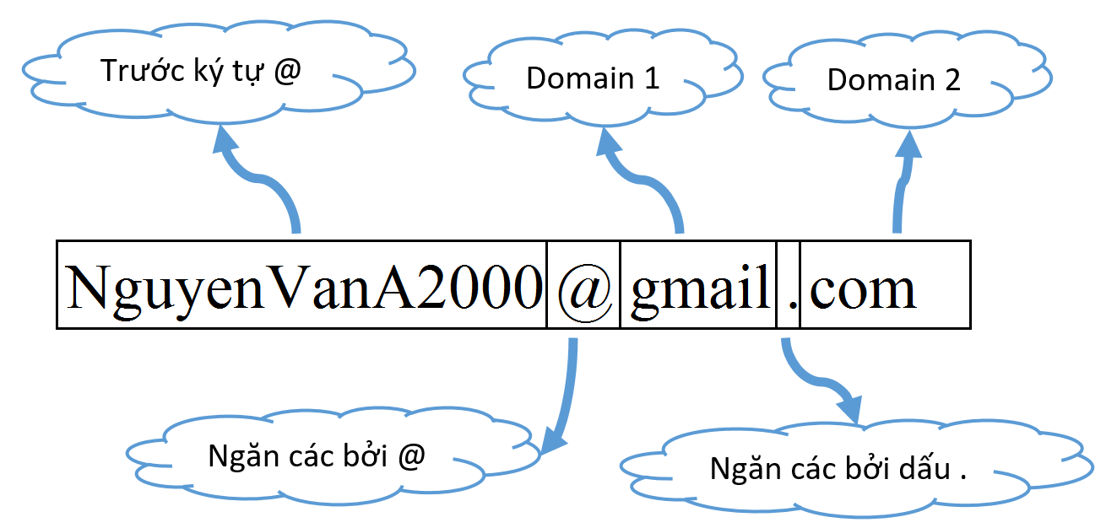

1. Viết chương trình cho phép người dùng nhập vào một chuỗi. Sau đó hãy cho biết chuỗi đó là số tự nhiên, số nguyên, số thực hay không phải là 1 số.
2. Viết chương trình cho phép người dùng nhập vào một chuỗi. Sau đó hãy cho biết chuỗi đó có phải là định dạng Username hay không.

**Username chúng ta có đặc điểm sau:**

Chứa các ký tự A đến Z, a đến z, 0-9 dấu . và dấu gạch dưới

Độ dài 6 đến 32 ký tự

1. Viết chương trình cho phép người dùng nhập vào một chuỗi. Sau đó hãy cho biết chuỗi đó có phải là định dạng Password hay không.

**Password** **chúng ta có đặc điểm sau:**

Chứa Cả ký tự hoa, thường, số, ký tự đặc biệt, dấu chấm.

Bắt đầu với ký tự in hoa.

Có từ 6 đến 32 ký tự.